参赛指南

正文:
活动时间：5月28日-7月31日
参赛资格：不论是否为龙卡信用卡持卡人均可参加活动
参赛方式：关注“龙卡信用卡”微信公众号，点选底部菜单“用卡达人”-“我是卡神”，并从推送信息提供的链接直接进入。（建议在WIFI环境下体验游戏，并锁定屏幕旋转。）

世界上最遥远的距离不是我站在你面前你不知道我爱你，而是600台iPad、50万元红包就在你手边，你却不知道只要玩玩游戏答答题就能拿到！

万众期待的【我是卡神 玩转龙卡信用卡知识竞赛】震撼来袭！在这里，你可以玩游戏、做学霸、赢大奖！怎么玩游戏？如何当学霸？大奖有神马？
【玩游戏】
成为卡神不是一蹴而就的过程，你必须经过层层考验。首先，你要具备敏捷的伸手，以赢取更多的抽奖机会。
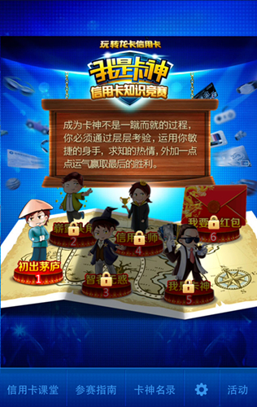

这就是我们的刷卡趣味游戏啦，在手机上就可以玩哦！
在这里，龙卡信用卡是你的装备，琳琅满目的商品是你的目标。你的任务就是在规定时间内，滑动手指，用龙卡信用卡去刷屏幕上不断跳出的各种商品，以尽可能多的积攒游戏分数。当然，游戏难度会随着关卡等级而不断提高哦！
记住，游戏分的多少与你的抽奖机会密切相关，分数越高，抽奖机会越多！
独家游戏秘诀：三个字，快！准！狠！
【做学霸】
除了敏捷的身手，要成为卡神，更重要的是要具备求知的热情。你必须熟读龙卡信用卡秘笈，接受二十道问题的挑战。只有经过答题闯关，你才能从一个“初出茅庐”的信用卡菜鸟，成长为一位受众人膜拜的“卡神”。
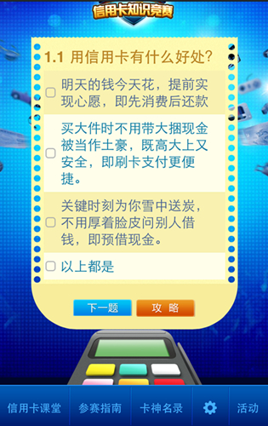
至于怎么答题，不用多加介绍，选择你认为正确的那个答案就可以了。碰到不会回答的问题时怎么办？咱有“小抄”可以看哦，点“攻略”按钮就是啦！
同样的，答对的题越多，分数越高，抽奖的机会也会越多！
独家答题秘诀：还是三个字，看攻略！
【赢大奖】
当你玩过游戏答完题，积攒了一定的分数，这时，分数会按照比例折算为一定数量的抽奖红包，点开红包，大奖也许就在里面！如您与幸运女神擦肩而过，别气馁，还有机会，多玩几次吧！

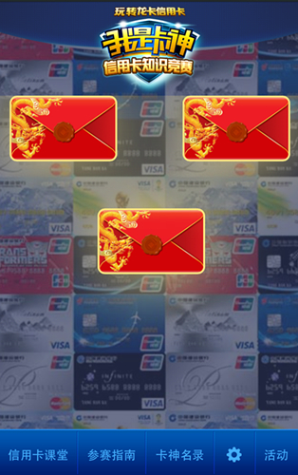
独家抽奖秘诀：依旧三个字，祝好运！

好玩的游戏，有趣的题目，丰富的大奖在等着你！心动不如行动，马上开始吧！
再次温馨提示：
活动时间：5月28日-7月31日
参赛资格：不论是否为龙卡信用卡持卡人均可参加活动
参赛方式：关注“龙卡信用卡”微信公众号，点选底部菜单“用卡达人”-“我是卡神”，并从推送信息提供的链接直接进入。（建议在WIFI环境下体验游戏，并锁定屏幕旋转。）

600台iPad Air、50万元话费红包抽奖环节Q&A
Q1:抽奖规则是什么？
答：1.系统将根据游戏与答题得分总和的高低产生抽奖红包，每次最多可获得3个抽奖红包。
2.抽红包之前可在微信或微博进行分享并登记手机号码。
3.话费与iPad Air这两类奖品可兼得，但同一类奖品最多只能抽中一次。
4.参赛者获奖后按要求需填写真实的姓名、手机号或身份证号、奖品配送地址等信息，如所填信息错误或不完整，则视为放弃获奖资格。
Q2:正赛奖项如何设置？
答：活动期间共设600台iPad Air，价值50万元的手机话费（有10元、20元、50元）供客户抽取。
Q3:奖品如何配送？
答：手机话费将于获奖后10天内充入参赛者参赛时输入的手机号。iPad Air将于获奖15天内由供应商电话确认配送，并通过快递寄送至参赛者处。
Q4:参赛者在哪可以查到获奖信息？
答：参赛者通过点击游戏界面下方的“卡神名录”按钮可进入获奖信息查询界面。参赛者在搜索栏输入姓名及手机号码后四位即可查询所获奖项。查询结果是获奖信息的依据，如参赛者在“卡神名录”界面输入相关信息搜索时未查到获奖信息则视为参赛者并未获奖。此外，iPad Air获奖者将接到我行发送的获奖通知短信。

